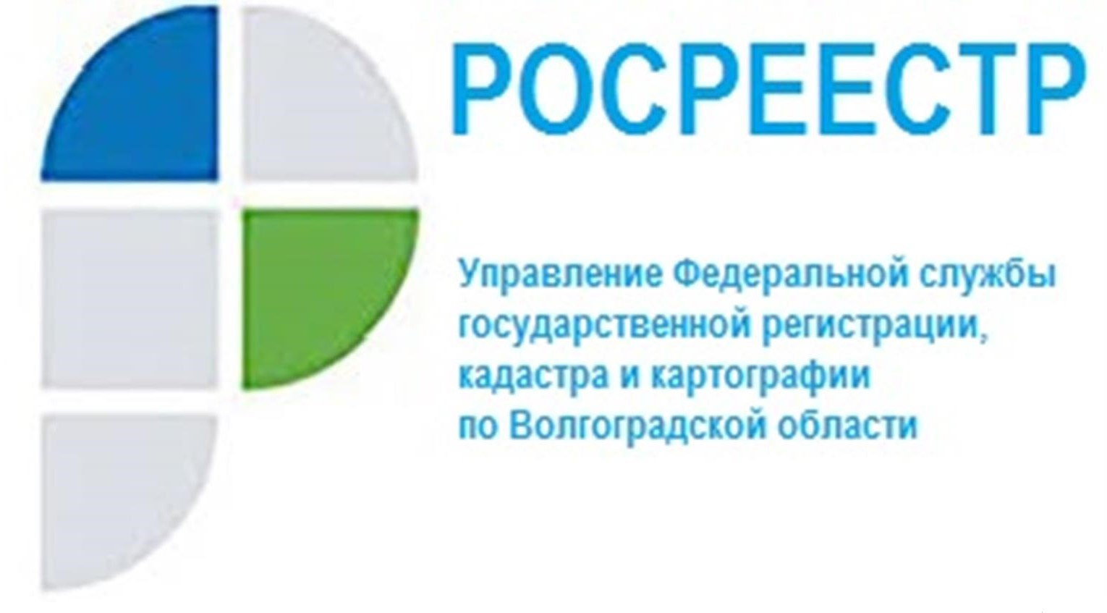

Какие документы необходимо предоставить при дарении доли в квартире?
Должен ли быть договор нотариально удостоверен?

Необходимость нотариального удостоверения договора дарения доли недвижимого имущества на сегодняшний день является актуальным вопросом среди граждан.
В соответствии с пунктом 1 статьи 14 Федерального закона от 13.07.2015 № 218-ФЗ «О государственной регистрации недвижимости» (далее – Закон о недвижимости) государственная регистрация прав осуществляется на основании заявления и документов, поступивших в орган регистрации прав в установленном законом порядке.
На основании пункта 1 статьи 18 Закона о недвижимости к заявлению о государственной регистрации прав прилагаются документы, являющиеся основанием для осуществления государственной регистрации прав, которые указаны в части 2 статьи 14 Закона о недвижимости.
Согласно части 1 статьи 42 Закона о недвижимости сделки по отчуждению долей в праве общей собственности на недвижимое имущество подлежат нотариальному удостоверению, за исключением сделок при отчуждении всеми участниками долевой собственности своих долей по одной сделке.
Таким образом, для государственной регистрации перехода права собственности на долю в квартире по договору дарения, необходимо представить нотариально удостоверенный договор дарения.
Кроме того, за государственную регистрацию прав на недвижимое имущество, договоров об отчуждении недвижимого имущества, за квартиру установлена государственная пошлина для физических лиц - 2000 рублей, которая оплачивается лицом, приобретающим право общей долевой собственности в соответствии с пунктом 22 статьи 333.33 Налогового кодекса Российской Федерации.
«Решение о возможности проведения государственной регистрации может быть принято только после предоставления в регистрирующий орган необходимых документов и проведения их правовой экспертизы», - сообщает заместитель руководителя Управления Росреестра по Волгоградской области Татьяна Кривова.

С уважением,
Балановский Ян Олегович,
Пресс-секретарь Управления Росреестра по Волгоградской области
Mob: +7(937) 531-22-98
E-mail: pressa@voru.ru

